Отчет о выполненной лабораторной работе
Тимошенко Никита Михайлович 5 группа 2 курс
Условие лабораторной работы:
- спроектировать схему баз данных на логическом уровне, используя для этого любые CASE-средства, обеспечить требования нормализации таблиц баз данных;
- сформировать структуру таблиц баз данных на физическом уровне, подобрать подходящие имена таблицам и их полям.
Был выбран вариант 5: “Учет успеваемости студентов”. База данных должна включать информацию о студентах, учебных предметах, результатах сдачи экзаменов и зачетов. Предполагается, что все студенты учатся по одному и тому же учебному плану.
Информация о студентах должна включать:
• номер зачетной книжки (уникальный для каждого студента);
• ФИО студента;
• семестр в настоящее время (каждый курс состоит из двух семестров, в настоящее время вы учитесь на 8-м семестре);
Информация о предметах должна включать:
• название предмета;
• семестры, в течение которых он преподается;
• количество часов;
• вид отчетности в каждом семестре (экзамен, зачет, нет отчетности).
Информация об экзаменах и зачетах студента должна включать:
• дату сдачи экзамена или зачета;
• предмет;
• оценку (в том числе неудовлетворительную или незачет).
Выполнение:
Для выполнения задания я придумал базу для учета грузоперевозок.
Цель БД: Организация учета успеваемости студентов с помощью таких сущностей как Студент, Предмет, Предмет в семестре, Результат аттестации.
Задачи БД:
- Хранение информации о студентах
- Хранение списка изучаемых на факультете предметов
- Распределение дисциплин по семестрам с указанием формы аттестации и длительности изучения
- Хранение данных об аттестации студентов
Для решения поставленных задач были выделены следующие сущности:
- Student — record_book_id, name, surname, patronymic, current_semester
- Subject — subject_id, subject_name
- Curriculum_subject — subject_id, semester_number, hours, certification_type
- Certification_result — record_book_id, subject_id, semester_number, grade, pass_date
Разработка схемы:
Создаем логическую схему:
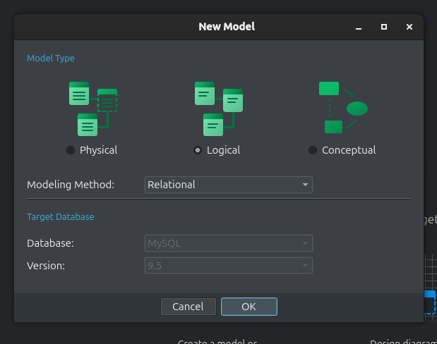
Добавляю первую сущность – Student:
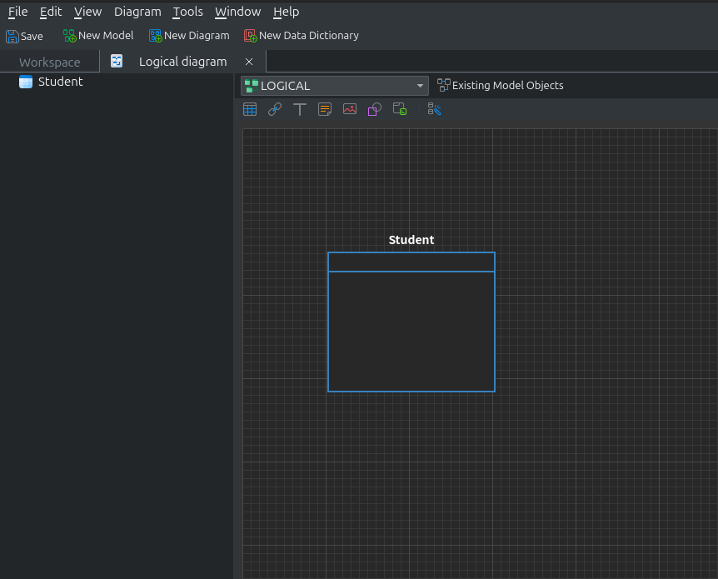
Заполняем поля:
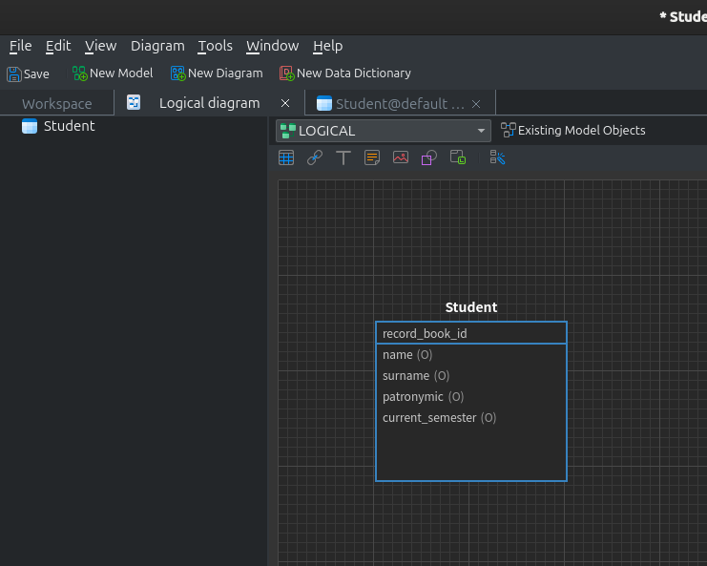
Добавляем следующую сущность – Subject:
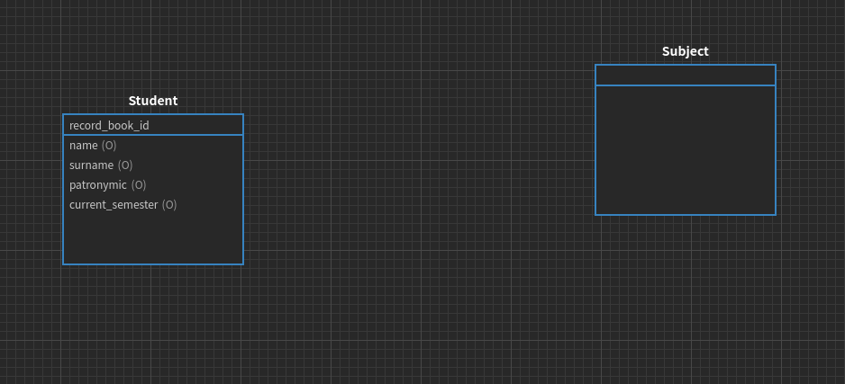
Заполняем её поля и создаем следующую сущность – Curriculum_subject. Она будет служить мостом между аттестацией и предметом, олицетворяя предмет в конкретном семестре:
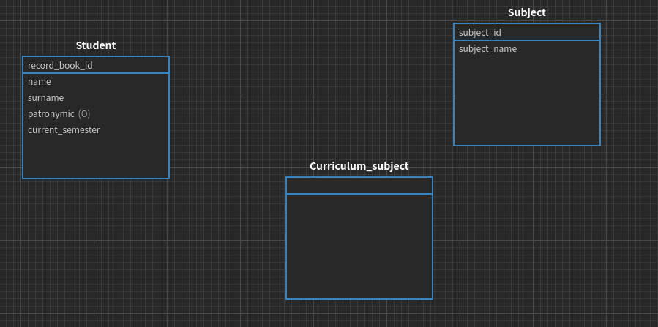
Добавив основные ключи, также не забудем указать внешний ключ для создания связи. В нашем случае таким ключом выступает атрибут subject_id, который ссылается на одноименный атрибут сущности Subject: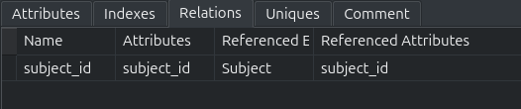
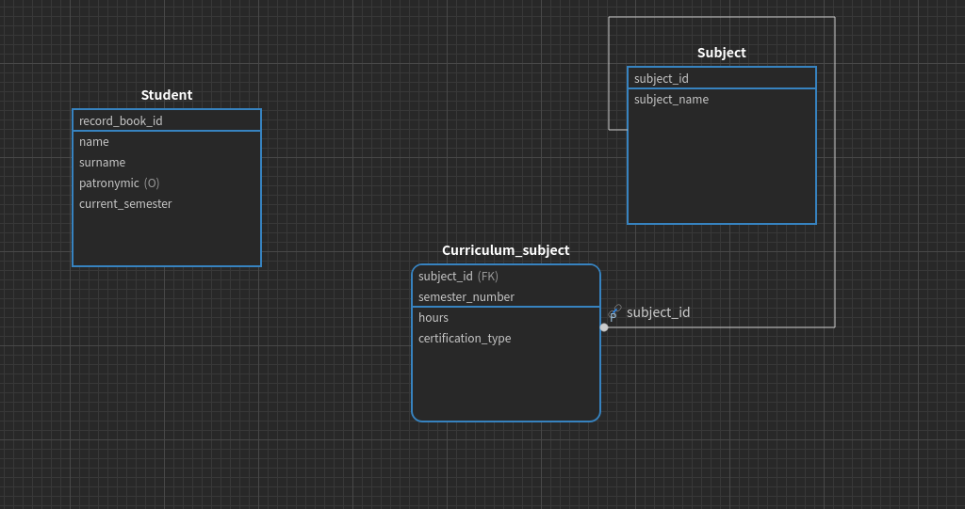
Следующий шаг – добавление финальной сущности – Certification_result. Она в свою очередь будет хранить результат конкретного студента по конкретному предмету в семестре:
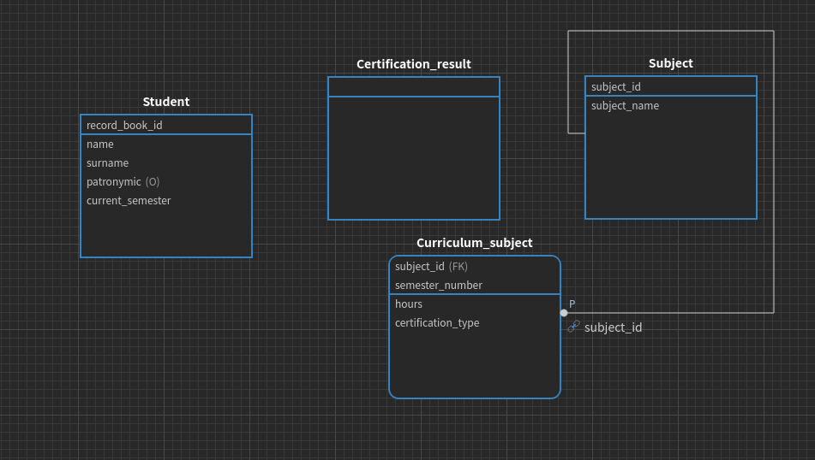
Для создания описанной выше зависимости создадим два внешних ключа – один для связи с Student, второй – связь с Curriculum_subject.
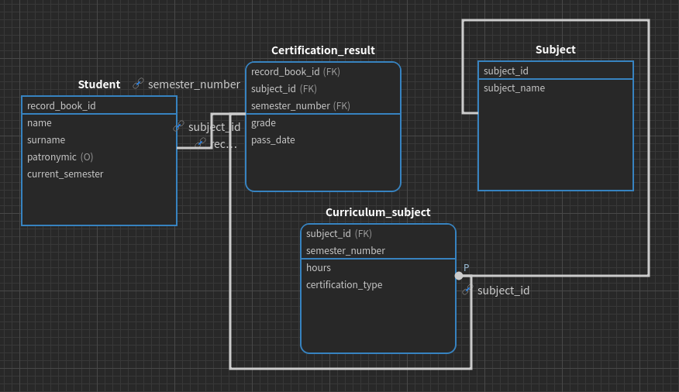
Далее переместим сущности на схеме для лучшей читаемости.
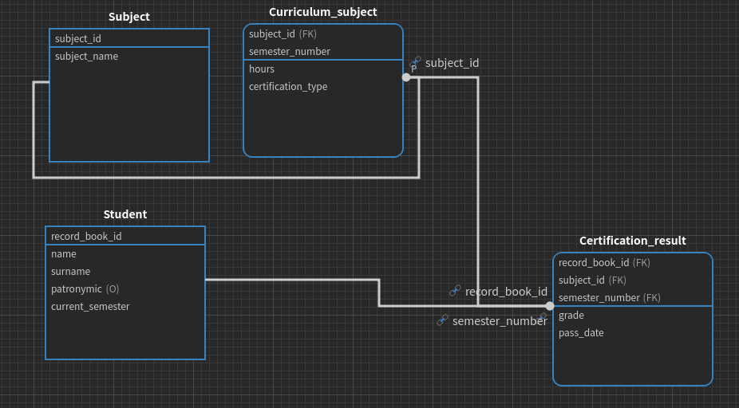
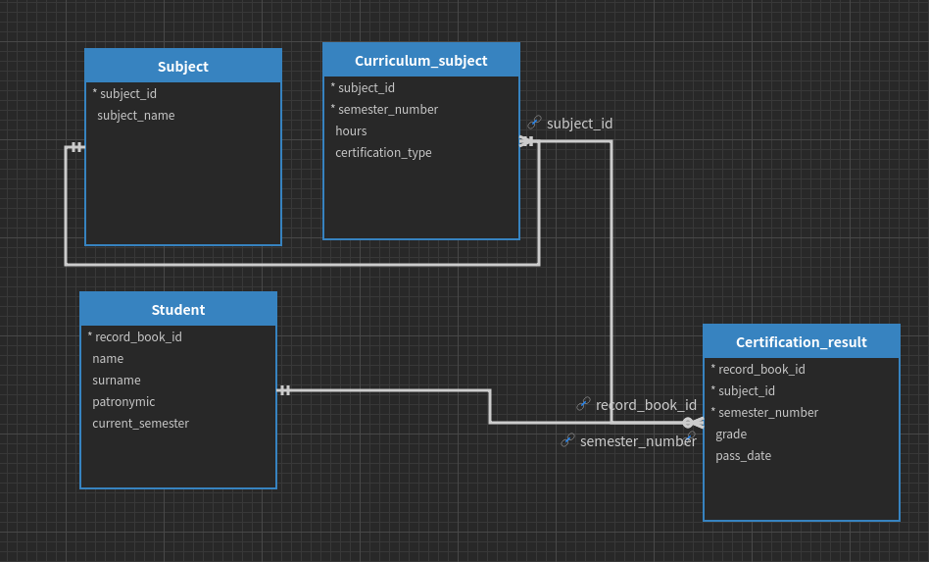
Для наглядности приложен вид схемы в представлении IE (Crow’s Foot), чтобы более явно отобразить типы связей между сущностями
Логическая модель готова
Перейдем к физической модели – реализации нашей базы для SQL Server 2025. Для этого выбираем специально отведенный пункт меню:
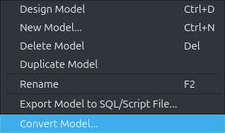
В открывшемся диалоговом окне выбираем требуемую СУБД:
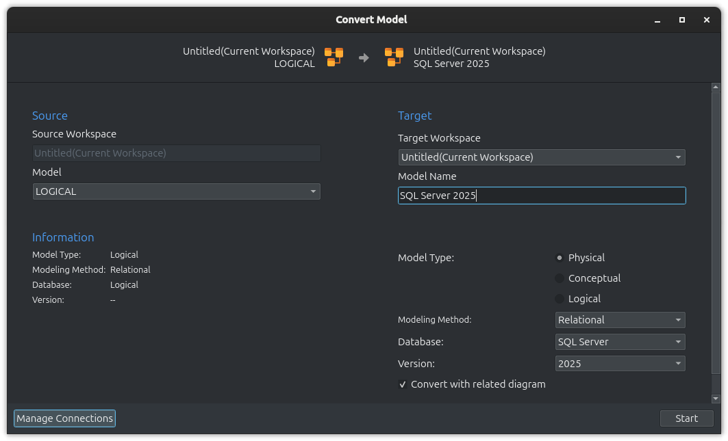
После конвертации получаем вторую схему и диаграмму к ней:
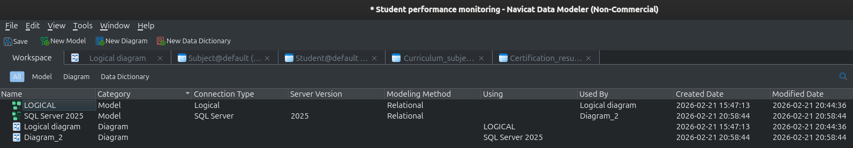
После открытия физической диаграммы заметим, что перенос произошел не совсем так, как нам необходимо:
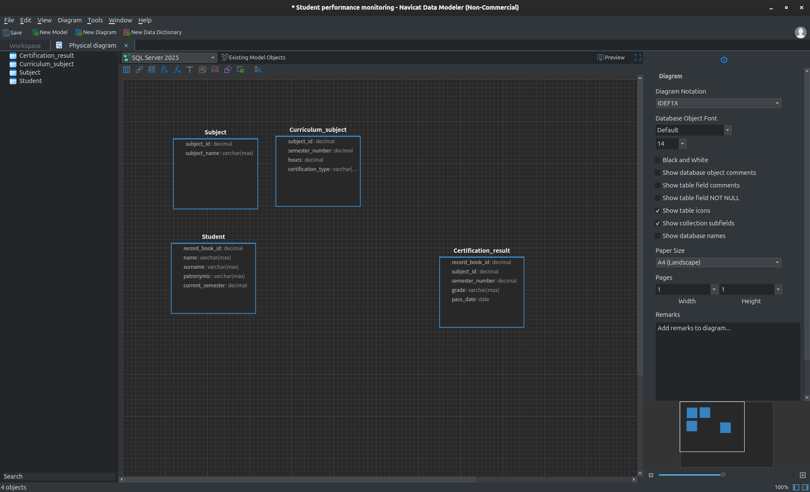
Выполним ручной выбор параметров для всех атрибутов: 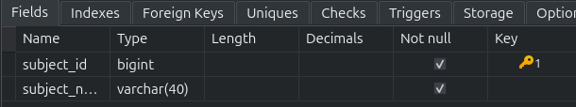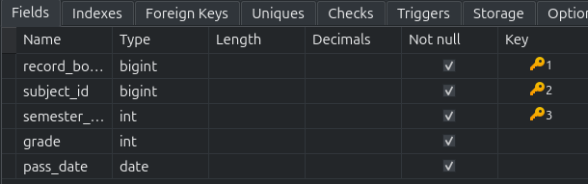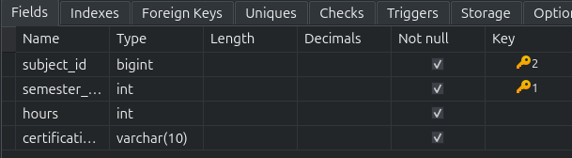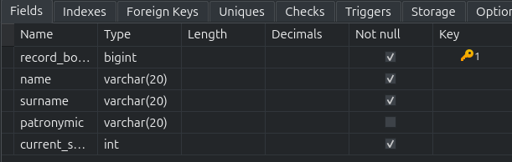
Получим следующий вид схемы:
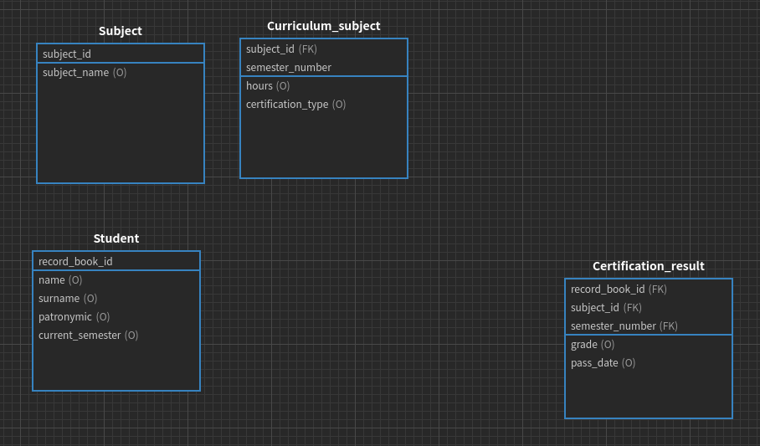
Однако осталась еще одна проблема – не отображаются связи между сущностями. Чтобы это исправить в настройках внешних ключей необходимо выбрать, к какой схеме относятся выбранные внешние ключи. В выпадающем меню выбираем единственный вариант – default:
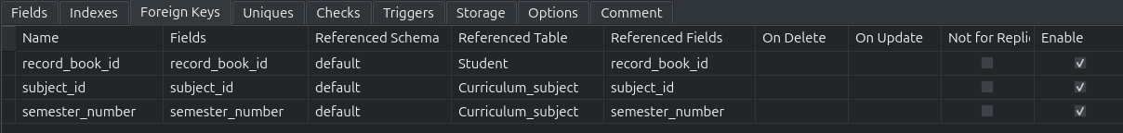
После этого получим итоговый вид физической схемы:
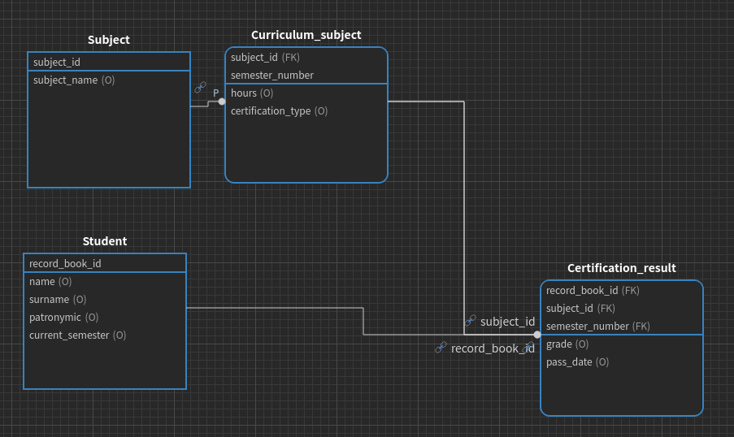
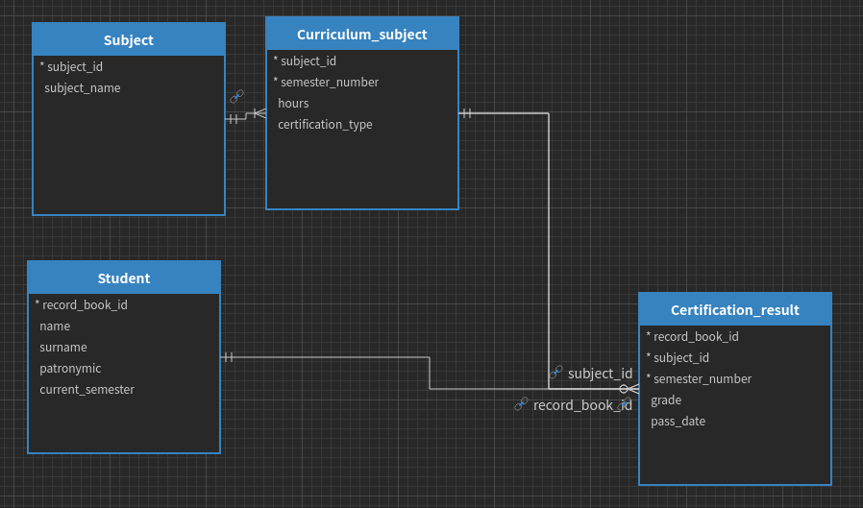
Для наглядности приложен вид схемы в представлении IE (Crow’s Foot), чтобы более явно отобразить типы связей между сущностями
Физическая модель готова
Дополнительно:
В целях дополнительного изучения механизмов работы со схемами баз данных, средствами Navicat Data Modeler 4 была произведена генерация SQL кода для создания реальной таблицы. Процесс описан далее:

Используя специальный пункт, меню вызываем окно конвертации модели в файл с SQL кодом:
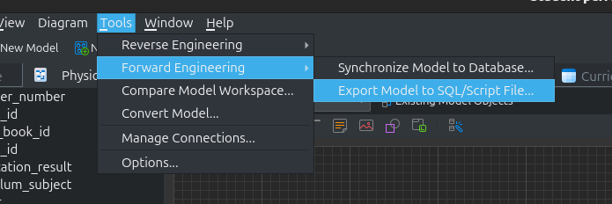
Для проверки работоспособности сгенерированного кода запустим его в тестовой базе данных. Как и ожидалось, результатом стали 4 таблицы, описанные в схеме, связанные описанным образом:
